绘本推荐

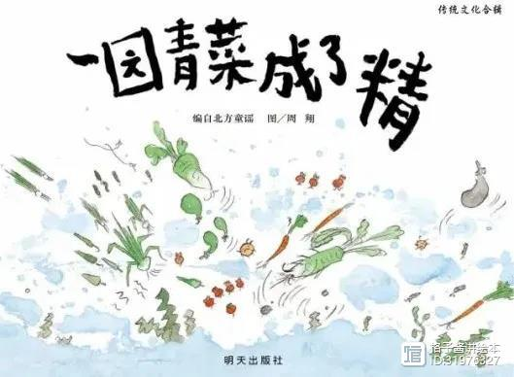

推荐理由：

《一园青菜成了精》就是一首最为生动而充满想象力的童谣作品。想想看，青菜只是在菜园里默默地生存，无言无声，全无特别之处，但这首童谣却写出了一个个鲜明的形象，富有浓浓的趣味。你瞧，绿头萝卜是威风凛凛的大王，红头萝卜是婀娜多姿的娘娘，弯着腰的豆芽跪倒把信报，胡萝卜摇身成了带兵的将领。

夜晚静悄悄的菜园子马上成了热热闹闹的战场，锣鼓敲起来，好戏就上了台。

《一园青菜成了精》巧妙地蕴藏了青菜们的特性，这是一种充满智慧的幽默。小葱青秆绿叶儿长得直，正像一根银杆枪；韭菜的叶片狭长而扁平，如同两刃锋。大蒜成熟后的裂瓣，辣椒的浑身红通通，茄子的紫涨圆滚，都成了战斗的结果，让人读出意料之外却又不得不信服的荒诞。写到莲藕时，不是说它天性生长于湿泥里，而是成了逃跑不及的败军之将，糊里糊涂，慌不择路地钻进了烂泥坑——孩子们怎能不笑出声儿来呢。